Informationsspecifikation för samtyckestjänst Informationsecurity_authorization_consent
Version 2.0.4

Innehåll
Revisionshistorik 4
Referenser 4
1. Inledning/Sammanfattning 6
2. Informationssäkerhet 7
3. Referensmodellsförteckning (RIM) 10
4. Processmodell 11
4.1 Beskrivning av processmodellen 11
5. Arbetsflöde 12
5.1 Användningsfall 12
5.2 Flödesbeskrivning 14
5.2.1 Läsa sammanhållen vård- och omsorgsdokumentation 14
Roller (Aktörer) i arbetsflödet 14
Arbetssteg 14
5.2.2 Skapa samtycke i samband med inhämtning av sammanhållen vård- och omsorgsdokumentation 15
Roller (Aktörer) i arbetsflödet 15
Arbetssteg 15
5.2.3 Begära patients samtycke om sammanhållen vård- och omsorgsdokumentation i förväg inför besök 16
Roller (Aktörer) i arbetsflödet 16
Arbetssteg 16
5.2.4 Häva samtycke (patient häver samtycke via vårdgivare) 17
Roller (Aktörer) i arbetsflödet 17
Arbetssteg 17
5.2.5 Makulera samtycke 18
Roller (Aktörer) i arbetsflödet 18
Arbetssteg 18
5.2.6 Häva samtycke (patient häver samtycke själv via e-tjänst) 20
Roller (Aktörer) i arbetsflödet 20
Arbetssteg 20
6. Begreppsmodell och beskrivning 20
6.1 Begreppsmodell, bild. 20
6.2 Beskrivning av begrepp 22
7. Informationsmodell och beskrivning 25
7.1 Informationsmodell, bild 25
8. Klasser och attribut 26
8.1 Samtycke: samtycke 26
8.2 Aktör: ej mappad 27
8.3 Medarbetare: vård och omsorgsutövare 28
8.4 Patient: patient 28
8.5 Vårdenhet: villkor 28
8.6 Vårdgivare: saknas 29
8.7 Handling: ej mappad 29
9. Datatyper i informationsmodellen 30
10. Multipliciteter i informationsmodellen 30
11. Begreppssystem, klassifikationer och kodverk 31

Revisionshistorik
Version | Datum | Författare | Kommentar
PA 1.0 | 2017-05-05 | Björn Skeppner | Första arbetsutkastet
1.0 | 2017-06-28 | Björn Skeppner, Malin Ljunggren | Första utgåvan
2.0 | 2017-07-04 | Björn Skeppner | Uppdaterat länk till PDLiP. Kompletterat krav på den som konsumerar informationen.
2.0.1 | 2020-02-12 | Björn Skeppner | Uppdaterat referenser
2.0.2 | 2021-04-09 | Björn Skeppner | Justerat versionsnumret pga uppdaterad domänversion
2.0.3 | 2024-11-07 | Thomas Fafoutis  Emma Fridén | Utökning av tjänstedomänens ändamål för att även stödja patientens behov av att se givna samtycken
2.0.4 | 2025-06-04 | Thomas Fafoutis | Utökning av tjänstedomänens ändamål så att patienten via en e-tjänst/patientportal själv kan avsluta ett samtycke i förtid.

Referenser
Namn | Dokument | Länk
R1 | Arkitektur och regelverk | http://rivta.se/  https://www.inera.se/digitalisering/arkitektur/
R2 | Nationell informationsstruktur | https://www.socialstyrelsen.se/utveckla-verksamhet/e-halsa/nationell-informationsstruktur/
R3 | RIV PDLiP | Slutrapport Patientdatalagen i Praktiken, se http://rivta.se/documents/ARK_0031/PDLiP_RIV_1.0.pdf
R4 | SVOD (Sammanhållen vård- och omsorgsdokumentation) | Lag om sammanhållen vård- och omsorgsdokumentation (2022:913), https://www.riksdagen.se/sv/dokument-och-lagar/dokument/svensk-forfattningssamling/lag-2022913-om-sammanhallen-vard-och_sfs-2022-913
R5 | HSLF-FS 2016:40 | Socialstyrelsens föreskrifter:  Journalföring och behandling av personuppgifter i hälso- och sjukvården  https://www.socialstyrelsen.se/regler-och-riktlinjer/foreskrifter-och-allmanna-rad/konsoliderade-foreskrifter/201640-om-journalforing-och-behandling-av-personuppgifter-i-halso--och-sjukvarden/
R6 | Dataskyddsförordningen | https://www.datainspektionen.se/lagar--regler/dataskyddsforordningen/

- Inledning/Sammanfattning
Dokumentet riktar sig till verksamheter och systemleverantörer som har behov av att ansluta sina verksamheter och IT-system till sammanhållen vård- och omsorgsdokumentation och vara följsamma till gällande lagstiftning (SVOD - Lag om sammanhållen vård- och omsorgsdokumentation [R4]) och förordningar [R5].
Tjänstedomänens omfattning är samtyckeshantering för vård- eller omsorgsutförare som har behov av att kontrollera och registrera samtycke på patientens/brukarens begäran enligt regleringar i lagen om sammanhållen vård- och omsorgsdokumentation.
Tjänstedomänen omfattar också patients/brukares behov av att få en sammanfattande vy över de samtycken hen har givit.
Den kravställande processen är att tillse att vårdgivare/omsorgsutförare inom svensk vård- och omsorg får verktyg att uppfylla SVOD [R4] och Socialstyrelsens föreskrifter (HSLF-FS 2016:40) [R5]) gällande vårdgivarens/omsorgsutförarens skyldighet att inhämta patientens/brukarens samtycke vid visning av sammanhållen vård- och omsorgsdokumentation.
Tjänstekontrakten för Samtycke syftar till att stödja informationshanteringen för åtkomstbeslut vid sammanhållen vård- och omsorgsdokumentation.
En utgångspunkt för tjänstedomänen Samtycke är uppdraget Patientdatalagen i Praktiken (PDLiP [R3]), som syftat till att skapa förutsättningar för en nationell samsyn av tolkning och tillämpning av patientdatalagen. Arbetet har resulterat i rapporter samt RIV-specifikation för PDLiP [R3].
Ett bakomliggande kravarbete specifikt kring samtyckeshantering har dessutom bedrivits av Inera på uppdrag av då tidigare CeHis med representanter från SLL, Sörmland, Örebro, VGR, Östergötland. Parterna har representerats av sakkunniga inom områdena juridik, verksamhet och teknik.
Detta dokument har tagits fram i efterhand, dvs har ej legat som grund till krav för den domän och de tjänstekontrakt som idag är realiserade i domänen. Tjänstekontrakten och dess realisering i tekniska tjänster har varit i bruk sen år 2012 och förvaltas av Säkerhetstjänsternas förvaltningsgrupp på Inera. Huvudskälet till att detta dokument har tillkommit i efterhand är det regelverk som finns på Inera som anger att det alltid ska finnas en informationsspecifikation som beskriver den aktuella domänen.
Detta är skälet till att de grundläggande kraven i denna specifikation mer speglar en befintlig realisering.
Dokumentet utgör dock en bra grund för fortsatt utveckling av domänen om det tillkommer nya verksamhetskrav som får påverkan på domänen.

- Informationssäkerhet
Tjänstedomänens juridiska krav baseras bl.a på Slutrapport PDLiP [R3], SVOD [R4] samt HSLF-FS 2016:40 [R5].
För hantering av informationen åligger det krav på vård- eller omsorgsgivaren att tillse att all åtkomst sker genom att användarna är starkt autentiserade och inte får åtkomst till mer uppgifter än nödvändigt i enlighet Socialstyrelsens föreskrifter (HSLF-FS 2016:40).
Kravet på stark autentisering åligger också e-tjänster som erbjuder patients/brukares åtkomst till hens givna samtycken.
Dessa krav måste hanteras av det system som konsumerar tjänsterna enligt kontrakten.

Beskrivning av informationen
Översiktlig beskrivning av informationen | Domänens uppgift är att tillhandahålla information som anger om en patient/brukare har givit sitt samtycke till vård- eller omsorgsgivare att få tillgång till sammanhållen vård- och omsorgsdokumentation. Till exempel ett journalsystem, som samverkar inom sammanhållen vård- och omsorgsdokumentation [R3] för att visa journalinformation som tillhör olika vård- eller omsorgsgivare.  För att vård- eller omsorgspersonal ska få tillgång till en patients/brukares sammanhållna journal krävs att patienten/brukaren ger sitt samtycke.
Innehåller informationen personuppgifter? | Informationen innehåller personuppgifter, både för patienter/brukare och vård- eller omsorgspersonal.
Innehåller informationen känsliga personuppgifter, exempelvis patientuppgifter? | Informationen innehåller känsliga personuppgifter, t.ex. uppgifter om patient/brukare, uppgifter om var en patient/brukare har vårdats eller givits insatser.
Finns informationsmängder som kräver särskilt hantering och hur ska den ske? | Domänen kan innehålla informationsmängder som kräver särskild hantering, t.ex. personer med skyddade personuppgifter.

Lagrum
Har en juridisk analys/rättsutredning gjorts? | Kraven och tolkningarna av styrande lagar har utförts i en utredning benämnd PDLiP, Patientdatalagen i praktiken [R3]. Denna rapport har utgjort en kravgrund för domänen.
Vilka lagrum reglerar hur informationen får hanteras | Lag om sammanhållen vård- och omsorgsdokumentation (SVOD) [R4], HSLF-FS 2016:40 [R5] samt Dataskyddsförordningen [R6] reglerar informationens hantering.
Vilka specifika lagkrav har identifierats? | Angivna lagar & förordningar ovan reglerar bl.a att åtkomst till informationen ska föregås av stark autentisering samt att åtkomsten skall loggas.

Informationsflöde
Hur/mellan vilka parter kommer informationen att flöda? | Informationen i domänen skapas av medarbetare (normalt vård- eller omsorgspersonal) inom en utförare som vill få tillgång till en patients/brukares sammanhållna journal.  Informationen som skapats utgör beslutsunderlag till en konsument av vård- och omsorgsinformation, t.ex. ett journalsystem eller Nationell Patientöversikt (NPÖ) att avgöra om informationen på den aktuella organisationen får visas eller ej.  Informationen i domänen ses normalt ej av en medarbetare utan nyttjas (enligt ovan beskrivet) enbart som beslutsunderlag för en e-tjänst, exempelvis ett vårdinformationssystem.  Informationen tillhandahålls också till patient/brukare, så som sammanfattning av patients/brukares alla givna samtycken.
Hanteras överföring av uppgifter (utlämnande) , direktåtkomst (sammanhållen vård- och omsorgsdokumentation) och/eller individens direktåtkomst? | Ja, patient/brukare har tillträde till sina givna samtycken (individens direktåtkomst)

Spårbarhet, tillgänglighet och arkivering
Vilka krav finns på spårbarhet (loggning)? | Samtliga åtgärder vad gäller åtkomst till domänens information ska åtkomstloggas. Dvs både skrivning och läsning av informationen i domänen ska loggas.
Finns det uttalade krav från verksamheten gällande tillgänglighet? | Verksamheter har uttryckt önskemål om att domänens information även ska kunna vara tillgängliga lokalt, dvs ej enbart persisterad på nationell nivå.
Finns krav på arkivering? | Åtkomst till domänens information ska kunna ha samma lagringstid som den journaldokumentation som domänen (samtycket) avser -eller motsvarande spårbarhet.

Krav på den som konsumerar informationen
Vilka åtgärder krävs av den part som ansluter till tjänsten i egenskap av informationskonsument? | Följsamhet till RIV Tekniska anvisningar.  Följsamhet till domänens tjänstekontraktsbeskrivningar.  Konsumenten av domänens information ska följa de regelverk som Inera kräver för konsumenter som ansluter till Ineras infrastruktur, t.ex den nationella tjänsteplattformen.  Konsumenten ska säkerställa att aktören är starkt autentiserad. Behörighetstilldelning sker normalt via medarbetaruppdrag.  Konsumenten ska säkerställa att informationen som erhålls i domänen resulterar i korrekt behörighetsbeslut för den aktör som begär åtkomst till information inom sammanhållen vård- och omsorgsdokumentation. Dvs uppfyllnad av lagen om sammanhållen vård- och omsorgsdokumentation.

- Referensmodellsförteckning (RIM)

Referensmodell | Version | Färg
V-TIM | 2.2 | Gul  R255/G255/B195
RIM saknas | n/a | Orange  R255/G128/B0

- Processmodell
Huvudprocessen är en aktörs begäran om åtkomst till sammanhållen vård- och omsorgsdokumentation (SVOD). Tjänstedomänens information syftar till att ge konsumenten av sammanhållen vård- och omsorgsdokumentation möjlighet att kontrollera om samtycke finns registrerat och, om det inte finns, ge möjlighet till registrering av samtycke. Tjänstedomänen syftar även till att kunna ge patient/brukare åtkomst till sina givna samtycken.

Konsument har behov av att kontrollera/registrera samtycke
En aktör begär åtkomst till sammanhållen vård- och omsorgsdokumentation (SVOD)
Konsument visar bara behörig information där samtycke finns
Tjänsteproducenter (SVOD)
Tjänsteproducenter (Samtyckesinformation)

  - Beskrivning av processmodellen
Processteg | Värde in | Beskrivning | Värde ut
Hämta sammanhållen vård- och omsorgsdokumentation (SVOD). | Medarbetaren begär journaldokumentation utifrån en patients/brukares personidentitet. | En medarbetare söker journalinformation kring en patient/brukare i en konsument (journalsystem, NPÖ etc) hos producenter som tillhandahåller information inom SVOD. | Journalinformation som producenterna inom SVOD kan leverera för begärd personidentitet.
Hämta beslutsunderlag för att kontrollera/registrera samtycke. | Patientens/brukarens identitet. Vård- eller omsorgsaktörens organisationstillhörighet. | Konsumenten behöver få underlag om huruvida vård- eller omsorgsaktörens organisation har ett registrerat samtycke för patienten/brukaren. Om registrerat samtycke saknas skall samtycke registreras. | Sammanhållen vård- och omsorgsdokumentation och registrerat samtycke.
Visa sammanhållen vård- och omsorgsdokumentation. | Åtkomstreglerad (filtrerad). sammanhållen vård- och omsorgsdokumentation. | Konsumenten visar sammanhållen vård- och omsorgsdokumentation för aktören. | Behörighetsfiltrerad sammanhållen vård- och omsorgsdokumentation.

- Arbetsflöde
  - Användningsfall

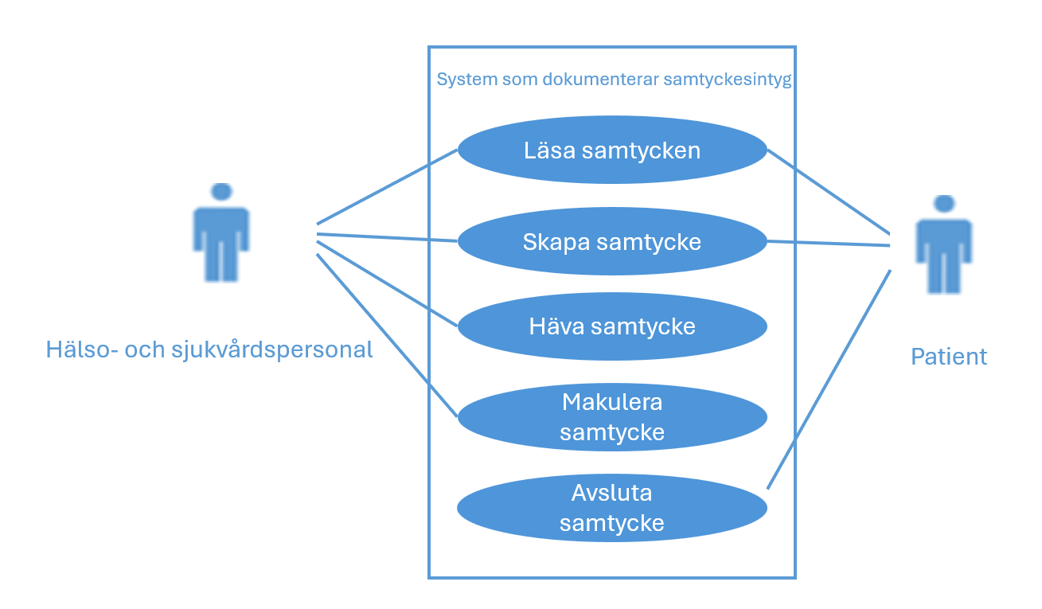

Namn/beteckning | Beskrivning alternativt referens | Aktör
Läsa samtycken | En vård- eller omsorgspersonal (medarbetare) läser en patients/brukares journaldokumentation i ett vårdsystem som medverkar i sammanhållen vård- och omsorgsdokumentation. Medarbetaren ska endast få tillgång sammanhållen vård- och omsorgsdokumentation om samtycke finns. | Vård- eller omsorgspersonal, alternativt patient/brukare.
Skapa samtycke | En vård- eller omsorgspersonal (medarbetare) som inhämtat samtycke för en patient/brukare och registrerar detta för en specifik organisation. | Vård- eller omsorgspersonal
Häva samtycke  (återkalla) | En vård- eller omsorgspersonal (medarbetare) som på patientens/brukares begäran återkallar ett givet samtycke. | Vård- eller omsorgspersonal
Makulera samtycke | En vård- eller omsorgspersonal (medarbetare) tar bort ett samtycke som tidigare registrerats felaktigt. | Vård- eller omsorgspersonal

  - Flödesbeskrivning
    - Läsa sammanhållen vård- och omsorgsdokumentation

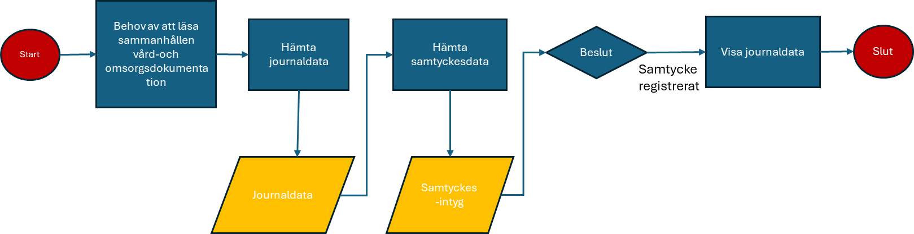

Roller (Aktörer) i arbetsflödet
Namn/beteckning | Beskrivning alt. Referens
Hälso- och sjukvårdspersonal (medarbetare) | En aktör inom hälso- och sjukvård som har behov av att ta del av patientens samlade journalinformation.

Arbetssteg
Namn/beteckning | Beskrivning alt. referens
Start | Startpunkt för arbetsflödet.
Behov av att läsa sammanhållen vård- och omsorgsdokumentation (SVOD) | En vård- eller omsorgspersonal (medarbetare) som t.ex. via Nationell Patientöversikt (NPÖ) behöver ta del av sammanhållen vård- och omsorgsdokumentation kring patienten för att få en samlad informationsbild över patienten. Medarbetaren har i denna process begärt och registrerat patientens samtycke till denna åtgärd.
Informationsinhämtning, SVOD | Systemet som medarbetaren nyttjar för att läsa SVOD, läser in den journaldokumentation som är tillgänglig för patienten.
Informationsinhämtning, samtycke | Systemet som medarbetaren nyttjar för att läsa SVOD, läser in tillgänglig samtyckesinformation för den aktuella patienten.
Beslut vid samtyckeskontroll | Systemet som medarbetaren nyttjar för att läsa in SVOD, visar informationen när samtycke finns.
Visa journaldata | Systemet visar endast upp information till medarbetaren där samtycke finns registrerat. Aktören har i denna process förutsatts göra kontroll av spärrförekomst och visar endast ospärrad journaldata.
Slut | Slutpunkt för arbetsflödet.
    - Skapa samtycke i samband med inhämtning av sammanhållen vård- och omsorgsdokumentation
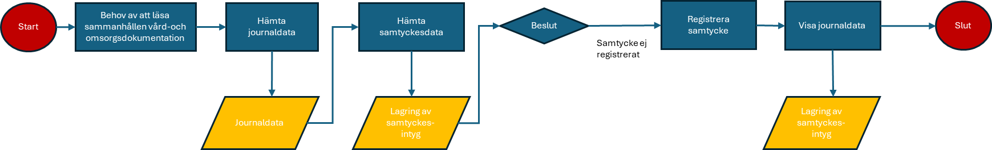

Roller (Aktörer) i arbetsflödet
Namn/beteckning | Beskrivning alt. Referens
Hälso- och sjukvårdspersonal (medarbetare) | En aktör inom hälso- och sjukvård som har behov av att ta del av patientens samlade journalinformation.

Arbetssteg
Namn/beteckning | Beskrivning alt. referens
Start | Startpunkt för arbetsflödet.
Behov av att läsa sammanhållen vård- och omsorgsdokumentation (SVOD) | En vård- eller omsorgspersonal (medarbetare) som t.ex. via Nationell Patientöversikt (NPÖ) behöver ta del av sammanhållen vård- och omsorgsdokumentation kring patienten för att få en samlad informationsbild över patienten. Medarbetaren har i denna process begärt patientens samtycke till denna åtgärd.
Informationsinhämtning, SVOD | Systemet som medarbetaren nyttjar för att läsa SVOD, läser in den journaldokumentation som är tillgänglig för patienten.
Informationsinhämtning, samtycke | Systemet som medarbetaren nyttjar för att läsa SVOD, läser in tillgänglig samtyckesinformation för den aktuella patienten.
Beslut vid samtyckeskontroll | Systemet som medarbetare nyttjar för att läsa in SVOD får information om att samtycke för patienten saknas och beslut fattas att registrera ett nytt samtycke för patienten.
Registrera samtycke | Systemet registrerar samtycke.
Visa journaldata | Systemet visar endast upp information till medarbetaren där samtycke finns registrerat. Systemet har i denna process förutsatts göra kontroll av spärrförekomst och visar endast ospärrade journaldata.
Slut | Slutpunkt för arbetsflödet.
    - Begära patients samtycke om sammanhållen vård- och omsorgsdokumentation i förväg inför besök

Roller (Aktörer) i arbetsflödet
Namn/beteckning | Beskrivning alt. Referens
Hälso- och sjukvårdspersonal (medarbetare) | En aktör inom hälso- och sjukvård som har behov av att ta del av patientens samlade journalinformation.

Arbetssteg
Namn/beteckning | Beskrivning alt. referens
Start | Startpunkt för arbetsflödet.
Behov av att läsa sammanhållen vård- och omsorgsdokumentation (SVOD) | En vård- eller omsorgspersonal (medarbetare) som t.ex. via Nationell Patientöversikt (NPÖ) behöver ta del av sammanhållen vård- och omsorgsdokumentation kring patienten för att få en samlad informationsbild över patienten. Medarbetaren har i denna process begärt patientens samtycke till denna åtgärd.
Informationsinhämtning, SVOD | Systemet som medarbetaren nyttjar för att läsa SVOD, läser in den journaldokumentation som är tillgänglig för patienten.
Informationsinhämtning, samtycke | Systemet som medarbetaren nyttjar för att läsa SVOD, läser in tillgänglig samtyckesinformation för den aktuella patienten.
Beslut vid samtyckeskontroll | Systemet som medarbetare nyttjar för att läsa in SVOD får information om att samtycke för patienten saknas och beslut fattas att registrera ett nytt samtycke för patienten.
Registrera samtycke | Systemet registrerar samtycke.
Visa journaldata | Systemet visar endast upp information till medarbetaren där samtycke finns registrerat. Systemet har i denna process förutsatts göra kontroll av spärrförekomst och visar endast ospärrade journaldata.
Slut | Slutpunkt för arbetsflödet.

    - Häva samtycke (patient häver samtycke via vårdgivare)

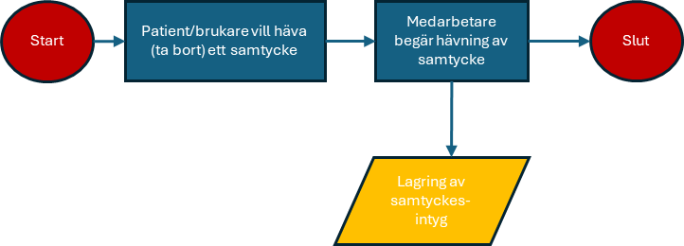

Roller (Aktörer) i arbetsflödet
Namn/beteckning | Beskrivning alt. Referens
Patient/Brukare | En patient/brukare hos en vård- eller omsorgsgivare.
Vård- och omsorgspersonal (medarbetare) | En medarbetare inom vård- och omsorg.

Arbetssteg
Namn/beteckning | Beskrivning alt. referens
Start | Startpunkt för arbetsflödet.
Patient/Brukare vill häva ett samtycke | En patient/brukare som tidigare givit sitt samtycke väljer att häva samtycket. Patienten kontaktar vårdgivaren och uttrycker sitt önskemål om hävning.
Medarbetare begär hävning av samtycke | En medarbetare registrerar hävning av ett tidigare registrerat samtycke.
Slut | Slutpunkt för arbetsflödet.

    - Makulera samtycke

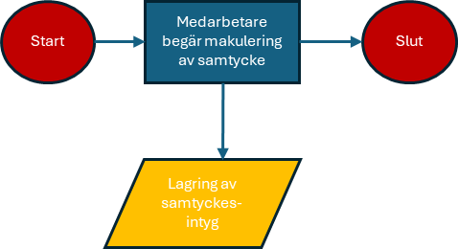

Roller (Aktörer) i arbetsflödet
Namn/beteckning | Beskrivning alt. Referens
Vård- och omsorgspersonal (medarbetare) | En aktör inom vård- och omsorg.

Arbetssteg
Namn/beteckning | Beskrivning alt. referens
Start | Startpunkt för arbetsflödet.
Medarbetare begär makulering av samtycke | En medarbetare begär makulering av ett tidigare registrerat samtycke.
Slut | Slutpunkt för arbetsflödet.

    - Häva samtycke (patient häver samtycke själv via e-tjänst)

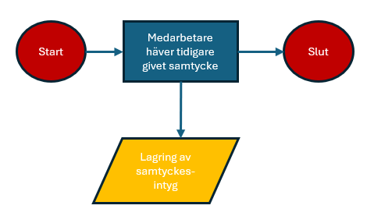

Roller (Aktörer) i arbetsflödet
Namn/beteckning | Beskrivning alt. Referens
Patient/Brukare | En patient/brukare hos en vård- eller omsorgsgivare.

Arbetssteg
Namn/beteckning | Beskrivning alt. referens
Start | Startpunkt för arbetsflödet.
Patient/Brukare vill häva ett samtycke | En patient/brukare som gett sitt samtycke loggar in i e-tjänst. Patient väljer att se en sammanfattning av sina redan givna samtycken. Patienten väljer ett samtycke från listan av sina redan givna samtycken och väljer att häva samtycket.
Slut | Slutpunkt för arbetsflödet.

- Begreppsmodell och beskrivning
I detta kapitel beskrivs de begrepp som används inom domänen. Begreppen kan sedan referera till klasser och attribut i informationsmodellen. Mappning till referensbegreppsmodell saknas då V-TIM ej har sådan.
Se även Patientdatalagen i praktiken (PDLiP) för begreppsbeskrivningar ([R3].
  - Begreppsmodell, bild.
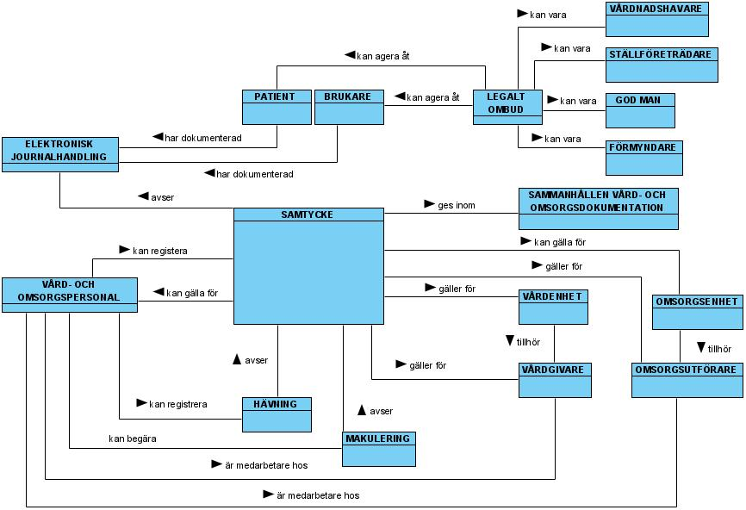

  - Beskrivning av begrepp

Begrepp | Definition enligt Socialstyrelsens termbank | Beskrivning och kommentar enligt referensbegreppsmodell samt kompletterande beskrivning för verksamhetsbehovet | Relation till  informations-modell
Brukare | Person som erhåller eller är registrerad för att erhålla insatser inom omsorgen/socialtjänsten. | Person som erhåller eller är registrerad för att erhålla omsorg/insatser och som ger sitt samtycke till åtkomst enligt sammanhållen vård- och omsorgsdokumentation. | patient.patientId
Elektronisk journalhandling | Journalhandling:  handling som upprättas eller inkommer i samband med vården av en patient och som innehåller uppgifter om patientens hälsotillstånd eller andra personliga förhållanden eller om vidtagna eller planerade vårdåtgärder | Handling / dokumentation som patienten kan ge samtycke till. Dokumentation som kan ges samtycke till är allt kring en vårdkontakt: t.ex. diagnoser, läkemedel, besöket,  provsvar, röntgenbilder.  I PDLiP används begreppet vårddokumentation.  Samtycke kan ej ges för pappersjournal. | -
Vård- och omsorgspersonal | Vård- och omsorgspersonal innefattar medarbetare inom vård- och omsorgen.  I termbanken: Hälso- och sjukvårdspersonal:  person eller personer som i sitt yrke utför hälso- och sjukvård  Termbanken saknar begrepp som också täcker omsorgsmedarbetare | Person som i sitt yrke utför vård- och omsorgen och som därmed kan registrera samtycke när denne har behov av att ta del av en patients/brukares sammanhållna journal. Personen kan även häva eller makulera ett samtycke | medarbetare.medarbetarId
Hävning | - | Korrekt registrerat samtycke som ska upphöra att gälla. Detta sker normalt på begäran av patienten. | Samtycke – kan vara hävd handling  Klassen handling med dess attribut.
Makulering | - | Ett felregistrerat samtycke som ska avregistreras. Detta sker på begäran av Hälso- och sjukvårdsperson | Samtycke – kan vara makulerad handling  Klassen handling med dess attribut.
Patient | Person som erhåller eller är registrerad för att erhålla hälso- och sjukvård | Person som erhåller eller är registrerad för att erhålla hälso- och sjukvård och som ger sitt samtycke till åtkomst enligt sammanhållen vård- och omsorgsdokumentation. | patient.patientId
Sammanhållen vård- och omsorgsdokumentation | - | Tillgång till elektroniska patientjournaler eller akter inom omsorgen för vård- eller omsorgspersonal hos andra vårdgivare/utförare om:  -patienten/brukaren har gett samtycke  -aktuell patientrelation föreligger eller att utredning om insatser eller beslutade insatser inom omsorgen föreligger  och  -uppgifterna kan antas ha betydelse för vården/insatsen av patienten/brukaren (eller vid intyg) | -
Samtycke | frivillig, särskild och otvetydig viljeyttring genom vilken en person som tillfrågats om något, efter att ha fått information, godtar det frågan gäller | En patients/brukares godkännande till att vård- eller omsorgspersonal får tillgång till patientens/brukarens elektroniska journalhandling hos andra vårdgivare/utförare (dvs. inom sammanhållen vård- och omsorgsdokumentation). | Klassen Samtycke med dess attribut
Vårdenhet | organisatorisk enhet som tillhandahåller hälso- och sjukvård | Organisatorisk enhet som tillhandahåller hälso- och sjukvård och som ett samtycke avser gälla. | vårdenhet.HSAid
Vårdgivare | statlig myndighet, landsting och kommun i fråga om sådan hälso- och sjukvårdsverksamhet som myndigheten, landstinget eller kommunen har ansvar för (offentlig vårdgivare) samt annan juridisk person eller enskild näringsidkare som bedriver hälso- och sjukvårdsverksamhet (privat vårdgivare) | Statlig myndighet, landsting och kommun i fråga om sådan hälso- och sjukvårdsverksamhet som myndigheten, landstinget eller kommunen har ansvar för (offentlig vårdgivare) samt annan juridisk person eller enskild näringsidkare som bedriver hälso- och sjukvårdsverksamhet (privat vårdgivare) och som ett samtycke avser gälla. | vårdgivare.  HSAid
Omsorgsutförare
Omsorgsenhet

- Informationsmodell och beskrivning
I detta kapitel beskrivs informationen med hjälp av en informationsmodell. I de utförliga beskrivningarna av klasserna och attributen finns även beskrivet hur informationen mappar mot referensinformationsmodell (RIM).
  - Informationsmodell, bild

Figur 1: Informationsmodell Samtycke

- Klasser och attribut
Detaljerad beskrivning av en klass och dess ingående attribut samt koppling mot aktuell version av RIM, här V-TIM 2.2. Först presenteras huvudklassen, spärr, därefter beskrivs de i bokstavsordning.
Där spårbarhet till krav finns så refereras dessa till RIV Specifikation Patientdatalagen i Praktiken [R3], Patientdatalag (2008:355) [R4] och SOSFS 2008:14 Socialstyrelsens föreskrifter om informationshantering och journalföring i hälso- och sjukvården [R5].
  - Samtycke: samtycke
Klassen Samtycke är huvudklassen och anger om det finns ett samtycke för en patient kopplat till en vårdenhet, vårdgivare och optionellt en medarbetare.

Attribut | Mappning till RIM | Beskrivning | Data-typ | Multi-plicitet | Kodverk | Spårbarhet till krav
id | N/A | Unik, global identifierare för intyget. | UUID | 1 |  | [R3], [R4], [R5]
typ | N/A | Typ av intyg som ger direktåtkomst till information från andra vårdgivare enligt PDL. | AssertionType | 1 | Värden:  Consent, Emergency
omfång | N/A | Omfånget/tillämpningsområde på samtycket. | string | 1 | Värden:  NationalLevel
startdatum | Samtycke.starttidpunkt | Startdatum för vilken giltighetstid samtycket avser. | dateTime | 1 | Format: ÅÅÅÅ-MM-DDThh:mm:ss
slutdatum | Samtycke.avsluttidpunkt | Optionellt slutdatum för vilken giltighetstid samtycket avser. Om ett slutdatum är angivet gäller samtycket t.o.m denna tidpunkt. Om inget slutdatum anges, gäller samtycket tills det blir återkallat eller makulerat. | dateTime | 0..1 | Format: ÅÅÅÅ-MM-DDThh:mm:ss
ägarId | N/A | Optionell identifierare för det system som skapade samtycket. Används endast för tekniskt bruk för t.ex. uppföljning och spårning. | string | 0..1
företrädarId | Samtycke.företrädare | Personidentitet på den företrädare/vårdnadshavare som företräder patienten. | IITYpe | 0..1 | oid:  personnummer: 1.2.752.129.2.1.3.1  samordningsnummer:  1.2.752.129.2.1.3.3

  - Aktör: ej mappad
Klassen aktör anger vem som begärt och utfört en åtgärd.
Attribut | Mappning till RIM | Beskrivning | Data-typ | Multi-plicitet | Kodverk | Spårbarhet till krav
uppdragsId | Villkor.avser vårdenhet | HSA-Id på aktörens medarbetaruppdrag. | Hsaid | 0..1 | HSA-id oid: 1.2.752.129.2.1.4.1 | [R3], [R4], [R5]
uppdragsNamn | N/A | Namn på medarbetaruppdrag. | String | 0..1

  - Medarbetare: vård och omsorgsutövare
Klassen medarbetare anger dels om ett intyg gäller en viss medarbetare och dels vilken medarbetare som utfört en åtgärd.
Attribut | Mappning till RIM | Beskrivning | Data-typ | Multi-plicitet | Kodverk | Spårbarhet till krav
medarbetarId | Vård och omsorgsutövare.personal id | HSA-Id på vårdenheten som intyget avser. | Hsaid | 1 | HSA-id oid: 1.2.752.129.2.1.4.1 | [R3], [R4], [R5]

  - Patient: patient
Klassen patient anger vilken patient som intyget avser.
Attribut | Mappning till RIM | Beskrivning | Data-typ | Multi-plicitet | Kodverk | Spårbarhet till krav
patientId | Samtycke.person id | Personidentitet på patienten som intyget avser. | IIType | 1 | oid:  personnummer: 1.2.752.129.2.1.3.1  samordningsnummer:  1.2.752.129.2.1.3.3  nationell reservidentitet: 1.2.752.74.9.1 | [R3], [R4], [R5]

  - Vårdenhet: villkor
Klassen vårdenhet anger vilken vårdenhet som intyget avser.
Attribut | Mappning till RIM | Beskrivning | Data-typ | Multi-plicitet | Kodverk | Spårbarhet till krav
vårdenhetId | (Villkor.avser vårdenhet avser identifikation och namn) | HSA-Id på vårdenheten som intyget avser. | Hsaid | 1 | HSA-id oid: 1.2.752.129.2.1.4.1 | [R3], [R4], [R5]
  - Vårdgivare: saknas
Klassen vårdgivare anger vilken vårdgivare som intyget avser.
Attribut | Mappning till RIM | Beskrivning | Data-typ | Multi-plicitet | Kodverk | Spårbarhet till krav
vårdgivarId | N/A | HSA-Id på vårdgivaren som intyget avser. | Hsaid | 1 | HSA-id oid: 1.2.752.129.2.1.4.1 | [R3], [R4], [R5]
  - Handling: ej mappad
Klassen åtgärd anger vad som gjorts med samtycket.
Attribut | Mappning till RIM | Beskrivning | Data-typ | Multi-plicitet | Kodverk | Spårbarhet till krav
begärdDatum | N/A | Datum som anger när handlingen begärts. | DateTime | 1 | Format: ÅÅÅÅ-MM-DDThh:mm:ss | [R3], [R4], [R5]
utfördDatum | N/A | Datum som anger när handlingen utförts. | DateTime | 1 | Format: ÅÅÅÅ-MM-DDThh:mm:ss
orsak | N/A | Orsak till handlingen. | String | 0..1

- Datatyper i informationsmodellen
Förkortning | Benämning | Beskrivning
DateTime | Datum och tidpunkt | Datum och tid på formatet ”ÅÅÅÅ-MM-DDThh:mm:ss” enligt RFC 3339 (profil av ISO 8601),  dateTime enligt W3C.  Exempel: 2010-11-26T09:12:33.  https://tools.ietf.org/html/rfc3339
String | String | Textfält, alfanumeriska tecken
IIType | Identitet | En universellt unik identifierare. Används bl.a för att identifiera en organisation eller en person. Se: https://bitbucket.org/rivta-domains/best-practice/wiki/IIType.md
UUID | Identifierare | universal unique identifier – unikt id-nummer, bestående av ett 128-siffrigt binärt tal
HSAid | Identifierare | Identifierar en person eller en organisation inom hälso- och sjukvården
enum | Enumeration | Lista med värden
- Multipliciteter i informationsmodellen

Notation | Förklaring
1 | En förekomst
0..1 | Ingen eller en förekomst
0..* | Ingen eller många förekomster
1..2 | En till två förekomster
1..* | En till många förekomster

- Begreppssystem, klassifikationer och kodverk
Terminologier, Kodverk och identifikationssystem som hanteras inom informationsmodellen.
Namn på attribut/ kodverket | Vem förvaltar innehållet | OID/annan kod | Vem förvaltar OID/annan kod
Typ (av samtycke) | Inom tjänsten | Enum (Consent, Emergency) | Inom tjänsten
Omfång (för samtycke) | Inom tjänsten | Enum (NationalLevel) | Inom tjänsten

